Schule
Klasse
Tischnummer

Station
„Mathepark“
Teil 2

Arbeitsheft

Teilnehmercode

Liebe Schülerinnen und Schüler!

Herzlich Willkommen im Mathematik-Labor „Mathe ist mehr“.

Im zweiten Teil der Station haben Tina und Tom ein Souvenir vom Riesenrad gekauft. Mit dem Souvenir könnt ihr neues mathematisches Wissen sammeln und euer Wissen auf alle möglichen Riesenräder der Welt übertragen.

Wichtig: Bearbeitet bitte alle Aufgaben der Reihe nach!

Zu dieser Aufgabe gibt es Hilfen im Hilfeheft.
Diskutiert hier eure wichtigsten Ergebnisse und fasst sie zusammen.
Zu dieser Aufgabe gibt es eine Simulation oder ein Video.
Zu dieser Aufgabe gibt es Material auf eurem Tisch.

Wir wünschen Euch viel Spaß beim Experimentieren und Entdecken!

Das Mathematik-Labor-Team

Während Tina und Tom auf einer Bank im Vergnügungspark sitzen und mit dem tollen Souvenir vom Riesenrad (Radius des Riesenrads = 1dm) spielen, kommt Tanja, eine Schulfreundin, auf die beiden zu. Tanja hatte sich ebenfalls ein Souvenir vom Riesenrad gekauft. Tina und Tanja fragen sich dabei, ob man die Höhe einer Gondel auch mathematisch bestimmen kann.

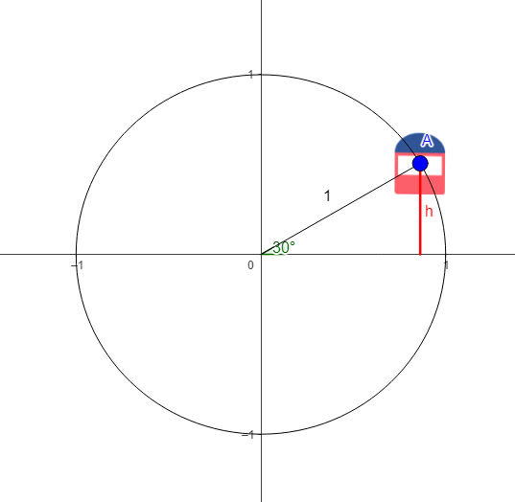

1.1 Beschreibt in eigenen Worten wie es möglich ist, die Höhe von A zu bestimmen.

1.2 Stellt nun die Formel zur Berechnung der Strecke h auf und fügt die gegebenen Werte ein. Was fällt euch an der Formel auf?

Während Tom mit dem Souvenir spielt, meint er zu Tina und Tanja: „Wisst ihr was cool an so einem Riesenrad ist? Jedem Winkel wird eine bestimmte Höhe zugeordnet. Das erinnert mich irgendwie an Funktion.
1.3 Wie sieht der Graph der Sinusfunktion aus? Skizziert den Graphen mit Hilfe der Simulation 7.

Vergleicht euren Funktionsgraphen mit der Simulation 8 und beantwortet anschließend damit die Fragen 1.4 – 1.6.

1.4 Wie verändert sich der Verlauf der Sinusfunktion in den einzelnen Quadranten des Einheitskreises?

1.5 Beschreibt Zusammenhänge zwischen den Sinuswerten verschiedener Winkel. Was fällt euch auf?

1.6 Beschreibt besondere Punkte der Sinusfunktion zwischen 0° und 360°.
1.7 Inwiefern könnte sich der Graph der Sinusfunktion unterhalb von 0° und oberhalb 360° fortsetzen? Begründet eure Vermutungen. Überprüft anschließend eure Vermutungen anhand der Simulation 9.

Nun weiß Tom, dass die Sinusfunktion nicht auf 360° beschränkt ist. Völlig begeistert von dem Souvenir des Riesenrads fragt er Tina und Tanja, ob er auch Winkel außerhalb 0° und 360° auf dem Riesenrad darstellen kann.
1.8 Wie können die beiden Winkel a) 450° und b) -30° im Einheitskreis abgebildet werden? Nutzt hierfür ebenfalls Simulation 9.

Endlich wird Toms Traum wahr. Eine Fahrt mit dem „Dubai Eye“, dem größten Riesenrad der Welt. Vor lauter Freude steht er in der Warteschlange und fragt Tina und Tanja: „Welche Strecke würde ich zu Fuß zurücklegen, wenn ich eine Runde auf dem größten Riesenrad der Welt fahre?“

Infobox
Bis jetzt haben wir den Sinus im Zusammenhang mit Winkeln betrachtet, für gewöhnlich stehen bei Funktionsgraphen auf der x-Achse reelle Zahlen, dies wollen wir auch für die Sinusfunktion erreichen. Dafür benötigen wir das Bogenmaß, das die zu einem Mittelpunktswinkel α gehörige Länge b des Kreisbogens im Einheitskreis beschreibt.

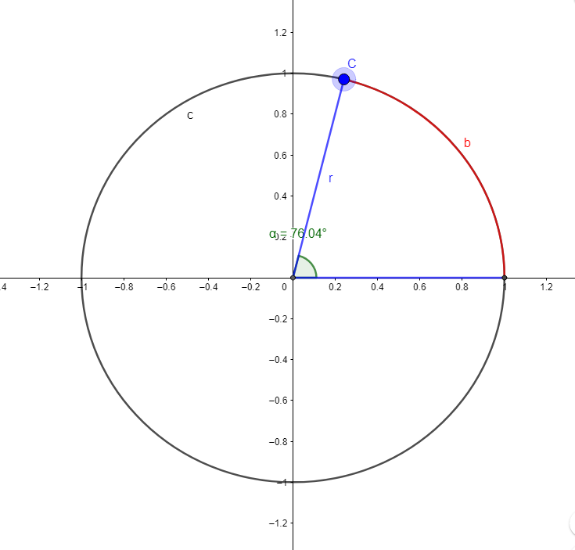

2.1 Überlegt, welche Werte b im Einheitskreis einnehmen kann. Notiert und begründet eure Ergebnisse!

2.2 Erklärt den Zusammenhang zwischen dem Winkel α und der Bogenlänge b. Nutzt dazu die Simulation 10.
2.3 Beim Aktivieren des Kontrollkästchens 2.3. werden euch die aktuellen Werte der Quotienten angezeigt. Erläutert zunächst in euren eigenen Worten, was diese Quotienten jeweils ausdrücken. Was wird hier jeweils in Beziehung gesetzt?

Variiert den Punkt C und erklärt, was dabei mit den Verhältnissen passiert und was das bedeutet.
2.4 Beim Aktivieren des Kontrollkästchens 2.4 wird das Bogenmaß x des Winkels α als Quotient von Bogenlänge und Radius dargestellt. Welche Beziehung besteht zwischen der Winkelgröße α in Grad und das entsprechende Bogenmaß x? Welche Vermutungen habt ihr?
2.5 Aktiviert das Kontrollkästchen 2.5. Überprüft eure Vermutungen aus Aufgabe 2.4 und erklärt, inwiefern sie mit den neuen Erkenntnissen zusammenhängen.

Nachdem Tom, Tina und Tanja nun das Bogenmaß verstehen, können sie Toms Frage beantworten: „Wie viele Meter müsste ich denn laufen, wenn ich eine Runde auf dem größten Riesenrad der Welt fahre?“
2.6 Berechnet den Weg, den das Dubai Eye, das einen Durchmesser von 250 Metern hat, bei einer Umdrehung zurückgelegt.
Einmal über die Formel für den Umfang eines Kreises und durch Umstellen der Formel für das Bogenmaß nach b. Erläutert, was euch dabei auffällt.

Nachdem Tom, Tina und Tanja eine Runde auf dem Dubai Eye gedreht haben, geht die Erkundung weiter. Was Tina und Tanja faszinierender finden, sind nicht Riesenräder, sondern schnelle Achterbahnen.

Im Mathepark stoßen sie auf eine Achterbahn, für die ein scheinbar unlösbarer Steckbrief aushängt. Tom, Tina und Tanja merken, dass er sich auf die Funktion bezieht, nach der die Achterbahn gebaut wurde. Kannst du den dreien helfen, den Steckbrief zu vervollständigen?

3.1 Vervollständigt die Tabelle und anschließend die x-Achse des Koordinatensystems im Bogenmaß.
Winkel α | 0° | 90° | 180° | 360°
Bogenmaß x
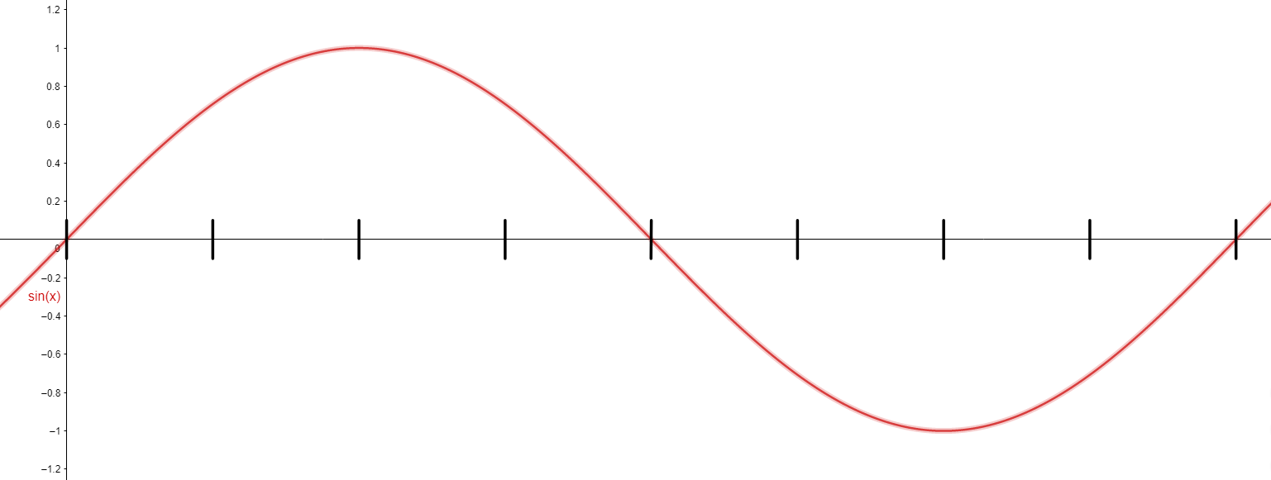
Bogenmaß x
y = sin(x)
Nutzt Simulation 11 für die nachfolgenden Aufgaben.
3.2 Bestimmt die Nullstellen der Sinusfunktion im Intervall -2π bis 2π.
3.3 Überlegt euch eine allgemeine Formel zur Bestimmung aller Nullstellen der Sinusfunktion und begründet eure Überlegung.

3.4 „Die Amplitude der Sinusfunktion ist 1.“ Beschreibt den Begriff Amplitude und begründet anhand der Sinusfunktion warum diese 1 ist.

3.5 Erklärt mithilfe der Amplitude die Wertemenge der Sinusfunktion.
3.6 Der Graph der Sinusfunktion weist eine Symmetrie auf. Welche Symmetrie erkennt ihr?
3.7 Vervollständigt den Lückentext zu den Eigenschaften der Sinusfunktion.
Die Sinusfunktion
Jede Nullstelle der Sinusfunktion hat die Form x_{k}= _____ mit k ∈ (Element oder aus) der _______ Zahlen. Als Definitionsbereich der Sinusfunktion gelten die ________ Zahlen, da ______ Wert in die Sinusfunktion eingesetzt werden kann. Hier ist die Wertemenge W = [___,___] und die __________ der Sinusfunktion ist 1. Aus dem Funktionsgraphen der Sinusfunktion geht hervor, dass sich jeder Wert der Sinusfunktion ___________ wiederholt. Der Graph der Sinusfunktion ist zum Koordinatenursprung ________________.

Während Tom, Tina und Tanja zu ihrem nächsten Abenteuer laufen kommen sie an einer Baustelle im Park vorbei. Auf einer Infotafel finden sie diese Grafik:

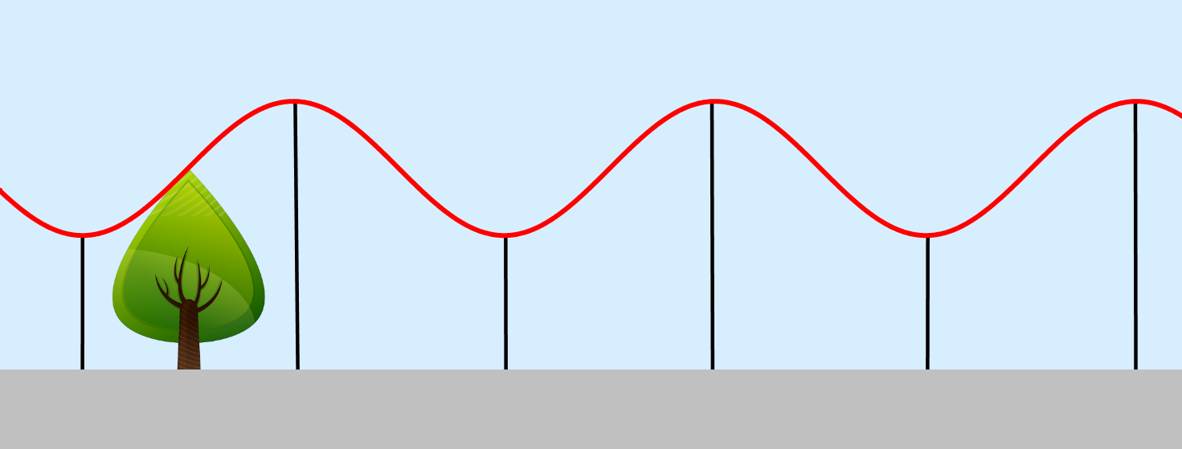

Mit folgender Überschrift: „Air-sin – hier entsteht der brandneue Multi-Air-Time Coaster!“.
Voller Vorfreude auf die neue Achterbahn fragen sich die drei, ob sie bereits jetzt die Höhe der neuen Achterbahn bestimmen können. Da keine Informationstafel an der Baustelle hängt, müssen sie sich anders behelfen. Zum Glück steht an dem Baum neben der Baustelle eine kleine Tafel, an der viele Informationen über den Baum festgehalten sind, inklusive seiner Höhe von 3 Meter.

4.1 Zeichnet ein geeignetes Koordinatensystem in die Graphik ein, lasst dabei aber die x-Achse auf dem Boden.

4.2 Der Verlauf dieser Funktion kommt euch doch vertraut vor. Welche Funktion erkennt ihr? Wo liegen Unterschiede zwischen der euch bekannten Funktion und der Funktion, die die Achterbahn beschreibt?

4.3 Wie könnte man die Sinus-Funktion nach oben verschieben? Begründet eure Überlegungen.

Mathematik-Labor "Mathe ist mehr"
RPTU Kaiserslautern-Landau
Institut für Mathematik
Didaktik der Mathematik (Sekundarstufen)
Fortstraße 7
76829 Landau

https://mathe-labor.de

Zusammengestellt von:
Jonas Huber und Ramazan Özer

Überarbeitet von:
Alexander Lutz

Betreut von:
Jürgen Roth und Alex Engelhardt

Variante A

Veröffentlicht am:
12.12.2023

